ACO VBR-Optimierungsst. GM-X DN80x70

ACO Haustechnik

Eigenschaften

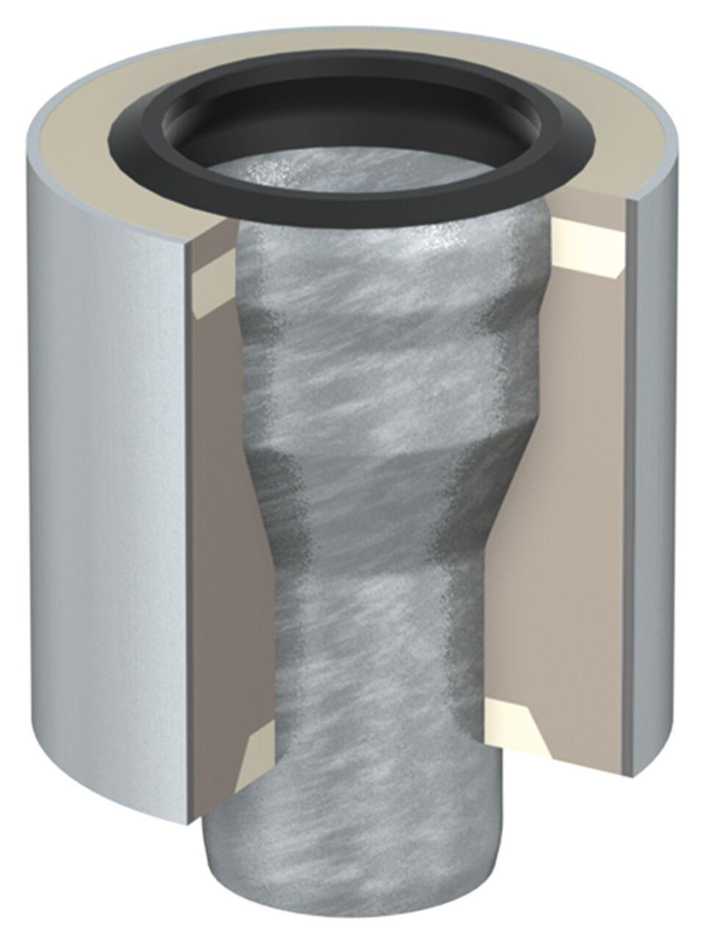

GTIN:

8590830703278

HAN:

0174.52.06